2023-2024学年高一上学期期末
分层测试猜想卷（人教专用）
注意事项：
1、本卷分为选择题与非选择题两部分，考生请将所写〖答 案〗填到试卷指定位置
2、本试卷分值为百分制，考试范围为新教材必修一全册
一、选择题（25个小题，每题2分，共50分）
褐飞虱是亚洲许多国家水稻生产上的主要害虫，它在我国长江流域及其以南稻区频发成灾，造成水稻大面积减产。下图为1950～2009年太阳黑子周期与长江中下游稻区褐飞虱大发生年份之间的关系图。据此完成下面小题。
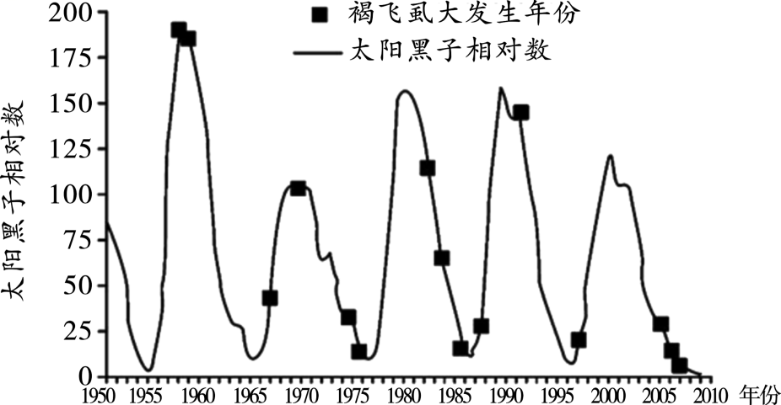
1．据图可知，褐飞虱大发生年份（ ）
A．具有11年左右的变化周期
B．与当年太阳黑子相对数呈正相关
C．主要出现在太阳黑子相对数增多阶段
D．主要出现在太阳黑子相对数减少阶段
2．太阳活动会对地球产生影响，在太阳活动高峰年（ ）
A．到达地球的可见光增强 B．空间站宇航员不宜出舱
C．看到极光的概率会降低 D．长波通信受到干扰
〖答 案〗1．D 2．B
〖解 析〗1．由图可知，15个褐飞虱大发生年份中，大多数处于太阳黑子相对数减少阶段，D项正确，C项错误。太阳黑子活动具有明显的11年左右的周期性，褐飞虱大发生年份分布比较分散，规律性不强，不具有11年左右的变化周期，A项错误。褐飞虱大发生年份与当年太阳黑子相对数不呈正相关，B项错误。故选D。
2．在太阳活动高峰年，太阳黑子数目增多，其发射的电磁波进入地球电离层，会引起电离层扰动，使地球上无线电短波通信受到影响，所以空间站宇航员不宜出舱，同时看到极光的概率会增多，B项正确，C、D两项错误。到达地球的可见光来源于太阳辐射，太阳黑子增多，到达地球的可见光并没有增强，A项错误。故选B。
2023年5月19日，在福建省龙岩市上杭县发现整窝恐龙蛋化石及零星恐龙蛋壳化石碎片（如图）。经鉴定，该恐龙蛋的产蛋母体为生存于白垩纪晚期的窃蛋龙类。完成下面小题。
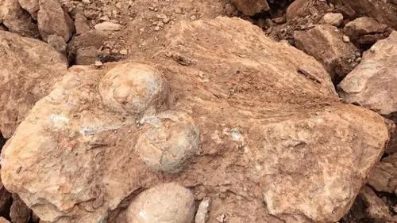
3．地质专家判断恐龙的生活年代，可依据（ ）
A．地层的垂直厚度 B．化石的埋藏深度
C．地层的岩石年龄 D．化石的发现数量
4．推测白垩纪晚期上杭县地区（ ）
A．沙漠广布 B．植被繁盛 C．冰天雪地 D．海域深邃
〖答 案〗3．C 4．B
〖解 析〗3．结合地质年地表可知，中生代爬行动物盛行，恐龙此时繁盛，恐龙销声匿迹于中生代末期的白垩纪，白垩纪仍有恐龙存在，后期可能形成化石，即恐龙生活年代与其化石所在的地层年龄基本一致，所以地质专家判断恐龙的生活年代，可依据地层的岩石年龄判断地质时期，C正确；地层的垂直厚度、化石的埋藏深度、化石的发现数量可能会受到地质作用和人类活动影响，无法准确判断恐龙的生活年代，ABD错误。故选C。
4．白垩纪晚期时气候温暖潮湿，这种环境利于蕨类植物生存。蕨类植物为恐龙提供了丰富的食物来源。所以推测白垩纪晚期植被繁盛，B正确；沙漠广布和冰天雪地均不利于植被的生长，AC错误；恐龙是陆地爬行动物，不在海洋中，D错误。故选B。
山地和湖面影响，云南洱海附近大气环流受到山谷风和湖陆风的综合影响，下左图为洱海附近四个观测站纬向（东西方向）风向风速日变化示意图（风速正负值代表不同的风向）。下右图为四个观察站位置示意图。据此完成下面小题。
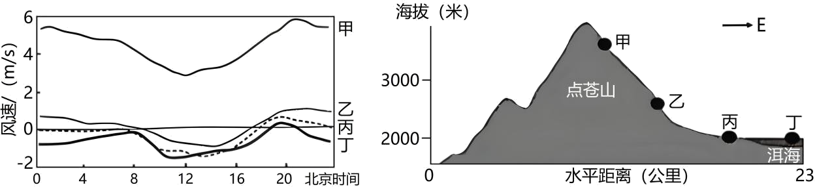
5．四个观测站中，风向受湖陆及坡谷之间热力作用影响最小的是（ ）
A．甲 B．乙 C．丙 D．丁
6．四个观测站中（ ）
①甲站受遮挡较少，海拔高，风速较大
②乙站受坡向影响，下午风向转向晚
③丙站受地形影响，易发生逆温现象
④丁站受湖泊影响，昼夜气温差较小
A．①②③ B．②③④ C．①③④ D．①②④
〖答 案〗5．A 6．C
〖解 析〗5．图中甲位于山顶，远离湖泊，远离山谷，所受到的湖陆及坡谷之间热力作用影响最小；也可从风向判断。若受湖陆及坡谷之间热力作用影响，则白天和晚上的风向会发生变化，在左图中的体现为一天中有正负值，因为风速正负值代表不同的风向。从左图我们可以看出，甲一天中，风速均为正值，没有发生变化，受湖陆及坡谷之间热力作用影响小；乙丙丁，一天中风速有正负值，风向发生变化，受湖陆及坡谷之间热力作用影响大；故A正确，BCD错误；故选A。
6．据图可知，四个观测站中甲站受遮挡较少，海拔高，风速较大，①正确；夜间盛行陆风与山风，乙站受坡向影响，下午风向转向较早（16:00左右），②错误；丙站受地形的影响，夜间，由于山坡散热快，冷空气顺着山坡下沉到谷底，谷底原来较暖的空气被冷空气抬挤上升，容易形成逆温，③正确；丁站受湖面影响，日温差较小，④正确，故C正确，ABD错误，选C。
被网友戏称为“晾衣架成精”的它，实则是我国首款以太阳能为动力的大型电动无人机——“启明星50”（如图）。为避免大气剧烈扰动，“启明星50”巡航高度保持在20000米以上。完成下面小题。
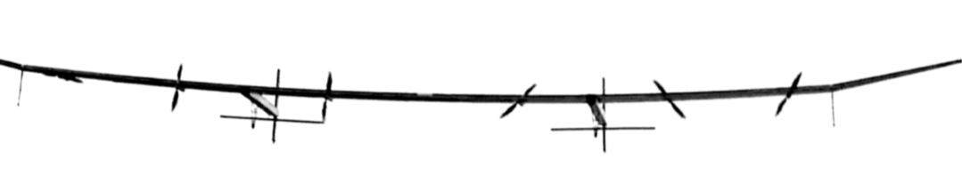
7．“启明星50”飞行遇云、雾时，位于大气中的（ ）
A．对流层 B．平流层 C．软流层 D．高层大气
8．“启明星50”巡航高度的确定，主要是考虑该层（ ）
A．上部冷、下部热 B．水汽和杂质含量多
C．气流以平流为主 D．受民航飞行影响小
9．“启明星50”的机翼均为太阳能板。下列与其能量转换形式相同的是（ ）
A．燃烧煤炭 B．太阳能光伏电站
C．晾晒衣服 D．太阳能热水器
〖答 案〗7．A 8．C 9．B
〖解 析〗7．云、雨、雪等天气现象都发生在对流层，A正确。平流层、高层大气天气现象单一，BD错误。软流层属于地球内部圈层，C错误。故选A。
8．为避免大气剧烈扰动，“启明星50”在20000米以上高度巡航，即平流层，上部热、下部冷，气流以平流运动为主。平流层水汽和杂质含量少，无云雨现象，能见度高，民航飞行主要在这一层，受民航飞行影响大，C正确ABD错误。故选C。
9．机翼太阳能板能将太阳能转换成电能。太阳能光伏电站是将太阳能转换成电能，B正确。利用太阳晒衣服和太阳能热水器是将太阳能转换成热能，CD错误。使用的煤炭是地质历史时期生物固定并积累的太阳能，A错误。故选B。
每年农历八月十五前后，“壮观天下无”的钱塘江大潮总会吸引众多游客前来观赏。潮差是指在一个潮汐周期内，相邻高潮位与低潮位间的差值。下图为钱塘江潮位站和日、地、月三者绕转示意图,完成下面小题。
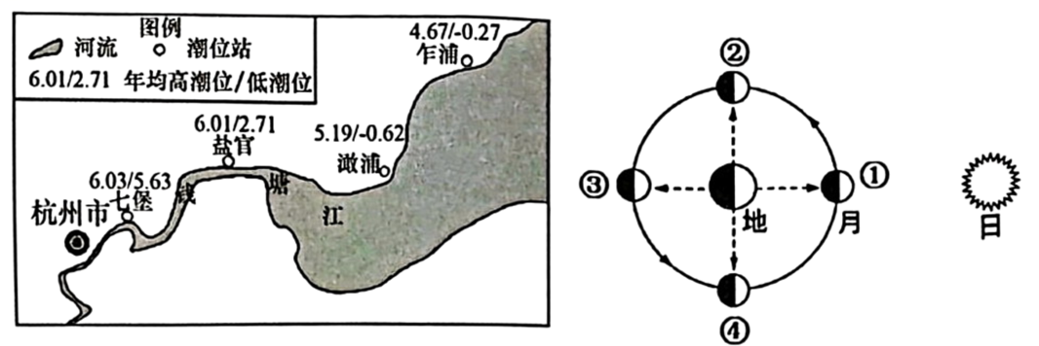
10．钱塘江大潮发生时月球位于右图中的（ ）
A．① B．② C．③ D．④
11．农历八月十五前后形成钱塘江大潮的主要原因有（ ）
①杭州湾肚大口小②此时引潮力大③此时正值丰水期④此时盛行偏东风
A．①②③ B．②③④ C．①②④ D．①③④
12．从潮差角度考虑，最适合建潮汐电站的位置是（ ）
A．乍浦 B．澈浦 C．盐官 D．七堡
〖答 案〗10．C 11．B 12．B
〖解 析〗10．农历八月十五，日、地、月三者处于一条直线且地球位于中间，故钱塘江大潮发生时月球位于右图中的③，C正确，排除ABD。故选C。
11．读图可以看出，杭州湾口大肚小，①错误；农历十五前后引潮力大，②正确；我国夏秋季节降水多，河流正值丰水期，水量大，顶托作用强，③正确；夏秋季节盛行东南风，加剧潮势，④正确。综上所述，B正确，ACD错误。故选B。
12．读图并计算可知，七堡、盐官、瞰浦、乍浦四地的年平均潮差分别约为0.4米、3.3米、5.81米、4.94米，瞰浦的平均潮差最大，潮汐能最丰富，最适合建潮汐电站，B符合题意，排除 ACD。故选B。
“送王船”是闽南沿海祈求海上平安、渔事兴旺的传统民俗活动，最后环节是把王船焚烧送出海。厦门沙坡尾是此文化传承地之一，历史上曾是渔民社群集中生活的渔港湾区，如今不再停靠渔船，而发展为创意文化街区，成为“网红打卡地”。读厦门市某日潮汐时刻图（左图）和厦门市区域图（右图），据此完成下面小题。
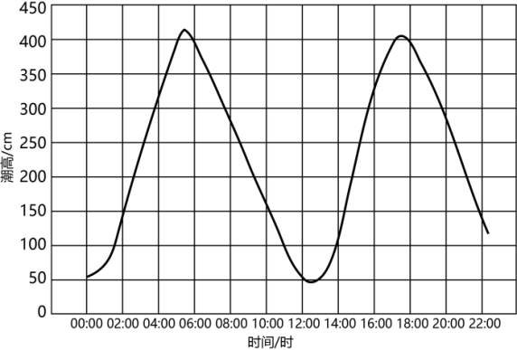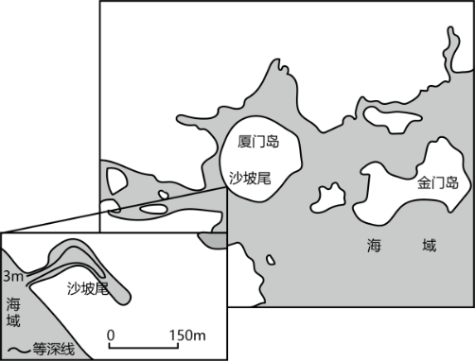
13．根据左图，推测“王船焚烧送出海”环节的时间通常选择在（ ）
A．2—3时 B．22—23时 C．9—10时 D．15—16时
14．当日中午游客在沙坡尾打卡时，可体验到的是（ ）
①享受赶海的乐 ②站在海堤近观金门岛
③尽情品尝各类海鲜 ④迎着海风拍下长发飘飘的美照
⑤欣赏许多豪华大邮轮在眼前进出和停靠
A．①②③ B．①③④ C．②④⑤ D．③④⑤
〖答 案〗13．C 14．B
〖解 析〗13．根据所学知识，涨潮时，有利于船只进港；退潮时，有利于船只出港，由题干“王船焚烧送出海”，可知“送王船”活动选在海水退潮时。由厦门市某日潮汐时刻图可知，图中2—3时与15—16时，潮高不断升高，说明此时正在涨潮，AD错误。22—23时处在夜间，“送王船”活动一般选在白天举行，B错误。9—10时，潮高不断下降，说明此时正在退潮，有利于王船焚烧送出海，C正确。故选C。
14．由厦门市区域图可知，厦门沙尾坡位于沿海地带，游客可以趁着退潮之时，在潮间带进行赶海活动，因此①正确；沙尾坡位于厦门岛的西南部，受地形的阻挡，看不到金门岛，因此②错误；由材料可知，沙尾坡曾是渔民社群集中生活的渔港湾区，说明当地海鲜美食众多，因此③正确；根据所学知识，白天吹海风，所以游客中午可以迎着海风拍下长发飘飘的美照，因此④正确；沙尾坡的水域较浅，难以供豪华大邮轮进出和停靠，因此⑤错误。综上所述，B项正确，ACD错误。故选B。
“湖汐树”由发育在海滩上的潮沟组成，潮沟类似河流的坡面冲沟，其形状如树，主干朝向海洋，树枝状分权朝向陆地，不同地区的“潮汐树”“寿命”和形态差异较大。退潮后，钱塘江入海口滩涂经常出现大面积的“潮汐树”。“潮汐树”并不是真的植物，而是受潮汐作用影响，潮滩在海水上涨、回落过程中被冲刷、淤积形成的一种沉积地貌。下图为钱塘江入海口“湖汐树”景观图。完成下面小题。
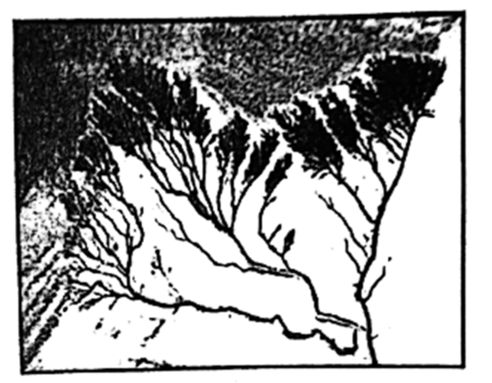
15．下列不属于钱塘江入海口潮沟对当地生态环境的主要作用的是（ ）
A．防止海水倒灌 B．降解滨海地区污染物
C．减轻风暴潮的影响 D．减少生物多样性
16．泥质沙滩和基岩海岸带潮沟发育的差异，描述正确的是（ ）
A．泥质沙滩潮沟数量多规模大、向海延伸长
B．基岩海岸潮沟数量多规模大、向海延伸长
C．泥质沙滩潮沟数量多规模大、向陆延伸长
D．基岩海岸滩潮沟数量多规模大、向陆延伸长
17．钱塘江入海口落潮对“潮汐树”形成的影响（ ）
A．海水离岸速度快 B．加大潮汐树规模和长度
C．促进泥沙淤积 D．缩减潮汐树规模和长度
〖答 案〗15．D 16．C 17．B
〖解 析〗15．潮沟作为海陆间潮水进出的通道，为滨海地区排涝和纳潮提供了良好的条件，也有助于海岸线抵御海水倒灌，A正确；当污染物流经潮沟时，潮沟中的潮水反复流动有利于降解污染物，B正确；潮沟作为独特的空间，加之潮沟两岸植被的影响，有助于抵御风暴潮对海岸线的影响，C正确；潮沟为生物提供了充足的养料、食物来源和安全的庇护场所，为鸟类以及其他海洋生物提供了栖息空间，有利于鸟类的繁殖，丰富了区域的生物多样性，D错误。依据题意，故选D。
16．由于泥质沙滩主要是泥质沙粒组成，受潮水周期性涨落，泥质沙滩更容易被潮水涨落侵蚀，形成数量多、规模大、向陆地延伸长度更长的潮沟。而基岩海岸主要是由岩石构成，抗侵蚀能力较强，不易被潮水冲刷，潮沟的数量少，发育程度很低。C正确，ABD错误。故选C。
17．落潮时海水离岸方向运动，落差增大，流速较快，以侵蚀作用为主，形成潮沟，加大潮汐树的规模和长度，B正确，D错误；海水离岸速度快并未体现出对潮汐树的影响，排除A选项；由于落潮时海水流速快，不利于泥沙淤积，C错误。故选B。
图左为水库消落带示意图，图右为我国金沙江某水库示意图，当地水利部门在雨季来临前排水腾出库容以便雨季蓄洪防洪，导致该库区消落带范围扩大。据此完成下面小题。
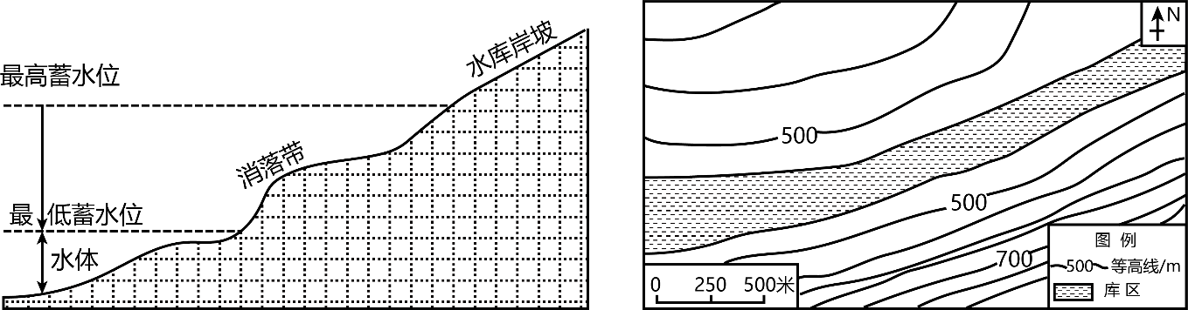
18．该水库消落带出露面积最大的季节与库岸分别为（ ）
A．春季、北岸 B．夏季、南岸 C．秋季、北岸 D．冬季、南岸
19．水库消落带范围扩大对当地生态环境带来的主要影响是（ ）
A．植被种类增加 B．水土流失加剧 C．风沙危害加重 D．地质灾害减轻
20．对该水库消落带植被生态修复中，自下而上最佳组合为（ ）
A．草本植物—耐旱灌木—乔木 B．乔木—耐湿灌木—草本植物
C．耐湿灌木—乔木—草本植物 D．草本植物—耐湿灌木—乔木
〖答 案〗18．A 19．B 20．D
〖解 析〗18．根据材料信息可知，金沙江某水库在雨季来临前排水腾出库容，以便雨季蓄洪防洪，导致库区消落带范围扩大。结合所学知识，金沙江位于南方地区，降水多集中在夏季，因此在夏季降水来临之前排水腾出库容，因此，春季时水库消落带出露面积最大；读右图可知，该库区北岸等高线稀疏，坡缓，南侧等高线密集，坡陡，则当库区水位下降时，北岸出露的面积大于南岸。综上所述，A正确，BCD错误。故选A。
19．部分消落带区域是曾经被水浸泡、淹没过的区域，这些区域多泥沙沉积物，在水库水位降低后出露，且植被较少，坡度较大，沉积物较为疏松，雨季降水多，容易导致水土流失加剧，B正确；水库消落带范围扩大，对植被种类影响较小，A错误；该地区为湿润地区，降水较为充足，风沙危害并不明显，C错误；水库消落带范围扩大有可能会加重地质灾害，D错误。故选B。
20．根据所学知识，水库消落地带会出现周期性的干湿交替，因此，最下面分布着既耐旱又耐涝的草本植物，随着海拔高度的增加，水分条件较为稳定，逐渐分布着耐湿的灌木和高大的乔木。由此可知，自下而上的最佳组合是草本植物—耐湿灌木—乔木，D正确，ABC错误。故选D。
冻土是全球冰冻圈的重要组成部分，对气候变化和人类干扰较为敏感。过去几十年中，全球多年冻土加速退化。监测冻土的变化一直是科学家们的课题，我国开展了一系列多年冻土制图研究，以下是冻土结构示意图（图1）和用地理信息技术应用于多年冻土结构制图的流程图（图2），完成下面小题。
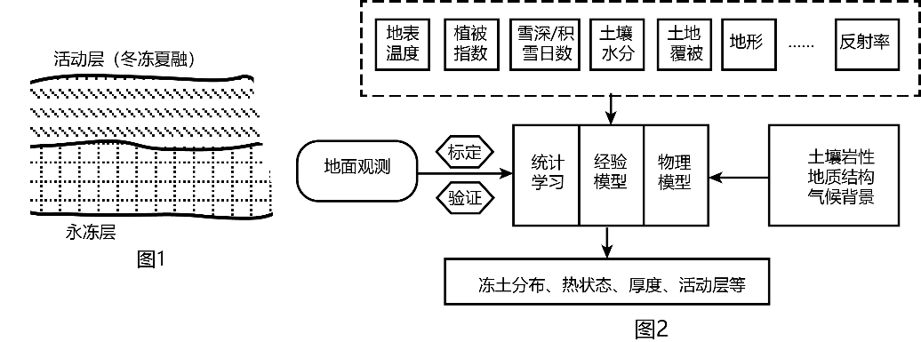
21．中国对冻土结构进行制图主要用到的地理信息技术是（ ）
A．BDS RS B．RS GIS C．BDS GIS D．BDS RS GIS
22．过去几十年中，全球多年冻土加速退化，下列冻土融化产生的影响，表述错误的是（ ）
A．冻土融化会促进土壤碳排放，加剧全球变暖
B．冻土退化直接导致地下水上升，表土水分增加
C．冻土退化引起森林草原退化，生态脆弱性加剧
D．冻土退化诱发热融滑塌等地质灾害，改变局部地貌景观
〖答 案〗21．B 22．B
〖祥 解〗21．冻土结构进行制图，首先需要利用遥感技术RS获取影像信息，然后利用地理信息系统 （GIS）生成电子地图，并进行输出，因此用到的技术有RS和GIS，B正确；而BDS主要用于定位导航，A、C、D错误。故选B。
22．冻土退化说明地温上升，永冻层厚度变薄，地下水下渗量增加，可能导致活动层地下水位下降，表述错误，B符合题意；冻土融化会促进土壤碳排放，温室气体增加，加剧全球变暖，表述正确，A不符合题意；冻土退化会引起森林草原退化，生态脆弱性加剧，表述正确，C不符合题意；冻土的冻融作用会使基岩发生冻融风化，产生裂隙，这些裂隙成为地表水下渗和地下径流的运动通道，易诱发热融滑塌等地质灾害，改变局部地貌景观，表述正确，D不符合题意。故选B。
主震型地震的震级很高，主震释放的能量占整个地震序列的90%以上。当地时间2023年2月6日4时17分与13时24分，土耳其发生两次7.8级大地震及多次余震，震中相距96千米，震源深度均在20千米以内，是一种罕见的“双主震型地震”，损失巨大。如图示意此次土耳其“双主震型地震”烈度分布。据此完成下面小题。
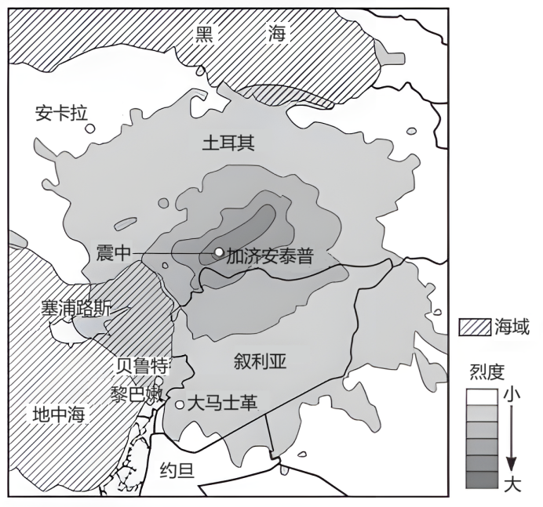
23．根据烈度的空间分布可以推断（ ）
A．震中位置 B．震源深度 C．断层走向 D．断层类型
24．与同震级的“单主震型地震”相比，“双主震型地震”（ ）
A．前震更多 B．余震更多 C．震源更深 D．烈度更大
25．地震发生后，有一个气旋从地中海登陆灾区，该气旋可能为灾区（ ）
A．带来一次升温天气 B．增加地震救援难度
C．带来降水缓解春旱 D．诱发余震加重灾情
〖答 案〗23．C 24．D 25．B
〖解 析〗23．读图可知，断层周边的烈度较大，烈度较大的区域呈带状延伸，与断层空间分布方向一致，C对；震中位置可通过烈度最大位置进行确定，A错；震源深度反映地震的破坏性，B错；断层类型和其有关几何构造有关，D错。故选C。
24．由于主震型地震中主震释放的能量占整个地震序列的90%以上，因此主震发生前的前震和余震都很少；“单主震型地震”与“双主震型地震”的震源深度无法判断；“双主震型地震”中第二次地震使已经受损的建筑物雪上加霜，造成了更多的伤亡和损失，“双主震型地震”烈度更大，排除ABC。故选D。
25．结合所学知识可知，气旋来自海洋，一般会带来降水等，可能诱发滑坡、泥石流等灾害，使地震救援难度加大，B对；气旋来自海洋，一般会带来降水，会带来一次降温天气，A错；地震发生时，处于冬春季节，该地为地中海气候，冬季降水较丰富，不需要降雨缓解春旱，C错；诱发余震的因素为主要为内力作用，D错。故选B。
二、解答题（4个小题，共50分）
26．阅读图文材料，完成下列要求。
每年入汛以后，我国很多城市面临内涝问题。雨水花园（左图）是控制城市内涝的有益探索。雨水花园是自然形成的或人工挖掘的浅凹绿地，被用于汇聚并吸纳来自屋顶或地面的雨水，通过植物、沙土的综合作用使雨水得到净化，并使之逐渐渗入土壤，涵养地下水，或将之补给景观用水、厕所用水等城市用水，是一种生态可持续的雨水控制与雨水利用设施。某处雨水花园的边界以石笼（右图）作为主要形式，利用废旧石材作为内部填充材料，石缝积累一定量的土壤杂质后可自然生长植物。
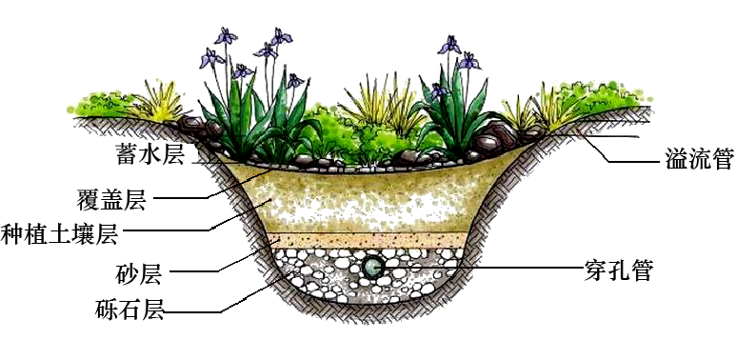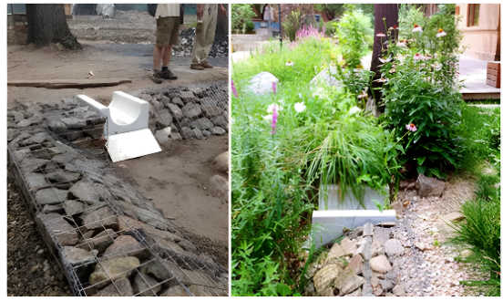
（1）从水循环的角度说明在相同降水条件下，快速城市化后城市内涝增多的主要原因。

（2）简述右图所示地区在雨水花园建设过程中，选择废旧石材作为雨水花园边界主要材料的原因。

（3）请提出两条可以实现城市雨水资源化的措施。

〖答 案〗（1）快速城市化后建设用地增加（或地面硬化，或绿地、水域减少），降水后下渗减少，地表径流激增，形成涝灾。
（2）利用废旧石材作为材料，经济、环保；废旧石材对雨水具有很好的渗透、过滤作用；石缝积累一定量的土壤杂质后可自然生长植物，生态效果和景观效果俱佳。
（3）建设雨水收集、储存设施，收集储存雨水；建设蓄洪系统，拦截雨水；将收集和拦蓄的雨水回灌补给地下水或灌溉绿地、喷洒路面等。
【详 析】（1）快速城市化后，植被遭到破坏，城市地面硬化面积增加，水分难以下渗；快速城市化后建设用地增加，绿地、水域减少，降水后下渗减少，地表径流激增，容易形成涝灾，城市内涝增多。
（2）
据材料可知，利用废旧石材作为内部填充材料，利用废旧石材作为材料，材料来源渠道多，成本低，且加大了对废弃物的利用，具有经济、环保的特点；结合图示信息可知，石缝孔隙大，对雨水具有很好的渗透作用，还能起到一定的过滤作用；石缝积累一定量的土壤杂质后可自然生长植物，生态效果和景观效果俱佳。
（3）实现城市雨水资源化可以有效地减轻城市洪涝灾害，缓解城市供水压力，具体措施如：增加城市地表透水面积，提高雨水入渗量；建设雨水收集、储存设施，收集储存雨水并对储存的雨水加强利用；可以建设拦洪蓄洪系统，拦截储存雨水，收集和拦蓄的雨水可以回灌补给地下水，也可以用于灌溉绿地、喷洒路面等；作为政府而言，还可以制定雨水资源化的法律法规等。
27．阅读图文材料，完成下列问题。
冰川泥石流是由冰雪融水或冰湖溃决冲蚀形成的含有大量泥沙石块的特殊洪流，其形成的堆积体常对河道产生影响。藏东南帕隆藏布江流域是我国冰川泥石流的多发地区，随着气温升高，该流域冰川泥石流发生的频率增加。下图示意帕隆藏布江流域某沟谷冰川泥石流堆积体对河道的影响。
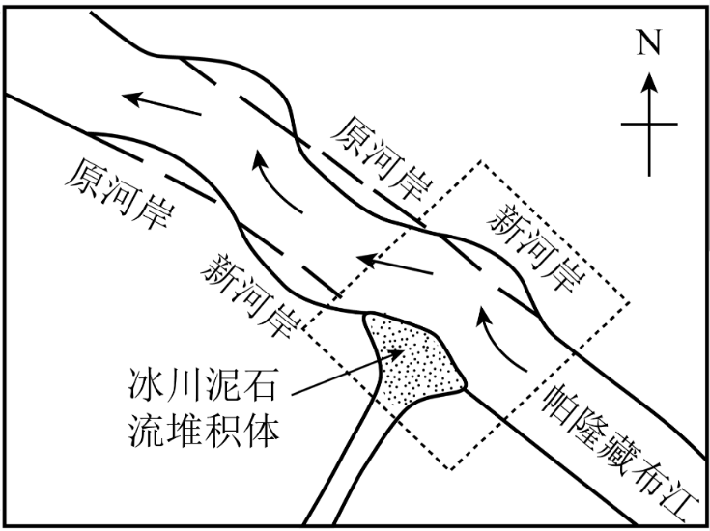
（1）依据材料分析帕隆藏布江流域冰川泥石流多发的自然原因。

（2）与冲积平原相比，指出图中冰川泥石流堆积体中沉积物的差异。

（3）说明图中冰川泥石流堆积体对虚线框内河岸形态变化的影响过程。

〖答 案〗
（1）地表岩石破碎，碎屑物丰富；地势起伏大，运动速度快，冲击力强；气温升高，冰雪融水量大，侵蚀和搬运能力强。
（2）多砾石，平均粒径大；棱角分明，磨圆度差；大小混杂，分选性差。
（3）冰川堆积体在左（南）岸形成凸岸；河道变窄、河水变深，主河道靠近右（北）岸；流速加快，对右（北）岸侵蚀加强，右（北）岸经长期侵蚀逐渐形成凹岸，河岸由直变弯。
【详 析】（1）据材料可知，该地区地处板块消亡边界，地壳运动活跃，而且外力风化、侵蚀作用强，使得地表岩石破碎，碎屑物丰富；该流域多高大山脉，地势起伏大，岩石碎屑物质从山体掉落时运动速度快，冲击力强；该地区冰川广布，当气温升高时，冰雪冰川融水量大，产生的径流流速快，侵蚀和搬运能力强，能够搬运大量碎石泥沙，容易引发泥石流。
（2）沉积物的磨圆度一般指碎屑颗粒大小的均匀程度；大小均匀者，分选性好；大小混杂者，分选性差。风力和流水作用由于随着搬运的能量逐渐减小，颗粒大的先沉积，颗粒小的后沉积，沉积物分选性好。而冰川和风化作用产生的沉积物分选性差，因为冰碛物多是粗细不等、棱角分明的碎块，有的角砾表面具有磨光面或冰擦痕， 分选性和磨圆性较差。一般而言，搬运距离越长或经反复搬运，磨圆度越高，而风化或重力崩塌、冰川作用形成的碎屑，搬运距离短、次数少，磨圆度较差。因此，与冲积平原相比，冰川泥石流堆积体中多粒径较大的砾石，棱角分明、大小混杂，磨圆度和分选性差。
（3）根据图文材料，可知冰川泥石流形成的堆积体常对河道产生影响，如该地的沟谷冰川泥石流堆积体较突出，伸入河流之中，从而影响流水的流向（及流水的侵蚀方向）。题目强调的是变化过程。具体来说，冰川泥石流堆积体堆积在图示河道内，使得左岸形成凸岸，导致河道变窄，形成“狭管效应”（气流、水流等由开阔地带流入地形构成的窄谷时，加速流过，侵蚀性增强）导致河水变深，导致右岸受到的侵蚀作用加强（主河道向右岸靠近）。最终右岸（北岸）经过长期侵蚀形成凹岸，使得河岸由直变弯。
28．阅读材料，回答下列问题。
材料莱州湾位于渤海南部，山东半岛西侧。莱州湾滨海湿地类型众多，景观类型多样，由于人类活动，湿地景观破碎化加重。莱州湾南岸滨海的土地利用类型由海向陆大致为滩涂—养殖池和盐田—建设用地和农田。下图为莱州湾区域略图，下表为莱州湾滨海湿地1990～2018年土地景观类型变化表。
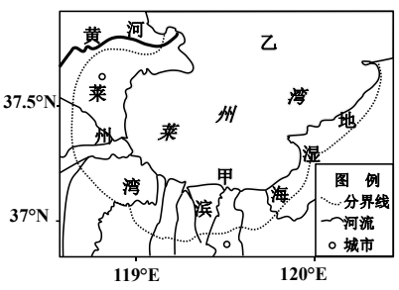
一级分类 | 二级分类 | 面积/km²
一级分类 | 二级分类 | 1990年 | 2000年 | 2009年 | 2018年
天然湿地 | 滩涂 | 283.47 | 212.39 | 124.48 | 139.6
天然湿地 | 裸地 | 287.92 | 266.15 | 75.55 | 49.6
天然湿地 | 水域 | 88.4 | 108.81 | 188.05 | 289.2
天然湿地 | 湿地植被 | 232.2 | 175.3 | 312.01 | 332.8
天然湿地 | 总计 | 891.99 | 762.65 | 700.09 | 811.2
人工湿地 | 盐田 | 472.87 | 563.58 | 826.28 | 848.7
人工湿地 | 养殖池 | 349.64 | 379.12 | 349.43 | 295.2
人工湿地 | 总计 | 822.51 | 942.7 | 1175.71 | 1143.9
（1）描述莱州湾滨海天然湿地1990～2018年土地景观面积的变化特点。

（2）分析1990～2018年间莱州湾滨海湿地景观破碎化加重的人为原因。

（3）从人类与海洋关系角度，分析莱州湾南岸由海到陆各类土地利用类型分布的原因。

〖答 案〗（1）总体减少，滩涂和裸地减少，水域和湿地植被增加。
（2）社会经济发展和人口增多，工业与居住用地增加，交通与水利设施建设，农业用地置换。
（3）滩涂：进一步保护海洋环境；养殖池和盐田：充分利用海洋资源；建设用地和农田：海水入侵影响小。
【详 析】（1）地理事物变化规律描述按照先总后分的顺序依次描述。由图表可知，天然湿地的总面积由1990 到2009 891.99减少到826.28，2009后有所上升，总体在减少；依图格数据可以看出，滩涂波动减少，裸地持续减少，水域持续增加，湿地植被波动增加。
（2）湿地景观破碎化的人为原因主要与人类的工农业发展、交通运输的建设及城镇化有关。由图文信息可知，湿地主要分布在莱州湾沿岸，由图文“莱州湾南岸滨海土地利用类型沿海向陆依次为滩涂—养殖池、盐田—建设用地和农田可知，湿地减少与当地社会经济发展和人口增多，工业与居住用地增加，交通与水利设施占用湿地以及湿地转化为农业用地有关。
（3）从人类与海洋的关系来看，既要开发也要保护。依据距海远近的不同，受海洋影响程度不同：近海受海洋影响大，宜保护减少海洋灾害的发生；近岸地区，自然环境受海洋影响小，宜开发海洋资源。近海滩涂是重要的生态系统，对于维护生物多样性有重要意义，宜保护为主：向陆地方向，海洋的影响减少，宜开发为从主，从事各种经济活动。受海水影响稍大的地区，充分利用海水资源发展养殖、建设盐田；海拔更高的陆地，则宜发展各种生产活动及城镇化。
29．阅读图文材料，完成下列要求。
材料一：壤中暴流是一种饱和（或接近饱和）的水流过程，主要是由地下水位上升至透水性更强上部土壤中形成侧向流动，或在低透水层上方出现瞬时饱和流的过程。壤中暴流是山丘区陡峭坡体包气带（地面以下潜水面以上的地带）壤中流的一种特殊存在形式，也是山洪形成的主要水源和最重要产流机制。它深刻地影响着山洪的孕育、形成和发展过程，是特大山洪泥石流链生灾害研究的重要突破口。
材料二：壤中暴流产生主要受地形坡度、基岩洼地形态、前期土壤湿度、植被覆盖度、总降雨量、以及土壤多孔介质的储存特性等因素影响。图1为壤中暴流的形成机理过程，图2示意壤中暴流影响下的山洪、滑坡与泥石流链生灾害发生过程。
以上内容仅为本文档的试下载部分，为可阅读页数的一半内容。如要下载或阅读全文，请访问：https://d.book118.com/668043060106006042

